Α΄ ΣΥΛΛΟΓΟΣ ΕΚΠΑΙΔΕΥΤΙΚΩΝ Π.Ε. ΠΕΙΡΑΙΑ
“ΡΗΓΑΣ ΦΕΡΑΙΟΣ”
ΤΖΑΒΕΛΛΑ ΚΑΙ ΑΛΕΞΑΝΔΡΟΥ 1 , ΠΕΙΡΑΙΑΣ 18533
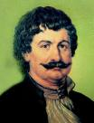
e-mail: info@rigasfereospeiraias.gr http://www.rfp.gr

ΠΕΙΡΑΙΑΣ 15/1/2016, Α.Π: 98

ΠΡΟΣ: ΤΑ ΜΕΛΗ ΤΟΥ ΣΥΛΛΟΓΟΥ

Θέμα: Καταγγελία της καταστολής στην κινητοποίηση των εργαζομένων για το ασφαλιστικό στις 8 Ιανουαρίου

Συνάδελφοι, συναδέλφισσες,

Τo ΔΣ του Α΄ Συλλόγου Εκπαιδευτικών Π.Ε. Πειραιά «Ρήγας Φεραίος» καταγγέλλει την προσπάθεια καταστολής και εκφοβισμού του εργατικού-λαϊκού κινήματος, που επιχειρεί η κυβέρνηση στα χνάρια των προκατόχων της.
Χιλιάδες εργαζόμενοι, άνεργοι, συνταξιούχοι, αυτοαπασχολούμενοι, νεολαίοι και γυναίκες, ανταποκρίθηκαν στο κάλεσμα των συνδικαλιστικών τους οργανώσεων και διαδήλωσαν μαζικά έξω από το Μέγαρο Μαξίμου και στο υπουργείο Εργασίας. Δήλωσαν την ετοιμότητα και την αποφασιστικότητά τους να πρωτοστατήσουν, για να οργανωθεί ένα ισχυρό εργατικό-λαϊκό ανάχωμα στα αντιασφαλιστικά σχέδια κυβέρνησης-κεφαλαίου.
Απέναντί τους, η συγκυβέρνηση ΣΥΡΙΖΑ-ΑΝΕΛ παρέταξε τις δυνάμεις καταστολής, όπως έκαναν και όλες οι προηγούμενες κυβερνήσεις, για να χτυπήσουν το κίνημα και να τρομοκρατήσουν τους εργαζόμενους.
Ωστόσο, παρά την καταστολή και τις απειλές, παρά τα ψέματα, τις συκοφαντίες και την προπαγάνδα με την οποία η κυβέρνηση προσπαθεί όλες αυτές τις μέρες να χειραγωγήσει τις λαϊκές αντιδράσεις, το μήνυμα που ακούστηκε από χιλιάδες στόματα ήταν καθαρό: Δεν κάνουμε βήμα πίσω. Να αποσύρει τώρα η συγκυβέρνηση το σχέδιο-έκτρωμα. Να μην τολμήσει να το φέρει καν στη Βουλή.
Καλούμε τους εργαζόμενους να μη σκύψουν το κεφάλι, να μη συμβιβαστούν με τα ελάχιστα, να απαντήσουν αγωνιστικά στα κυβερνητικά ψέματα και στην άθλια προπαγάνδα της κυβέρνησης και των παπαγάλων της. Να δυναμώσουν οι αγώνες σε κάθε κλάδο και χώρο δουλειάς, να αποτρέψουμε το νέο έγκλημα. Να φτάσει παντού το σύνθημα: Διαλύουν την Ασφάλιση και βγαίνουμε στο δρόμο, πάρτε πίσω το νόμο-λαιμητόμο.
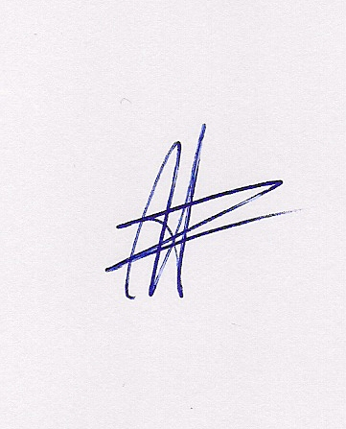  Ο ΠΡΟΕΔΡΟΣ  ΜΑΡΙΟΣ  ΧΑΔΟΥΛΗΣ | 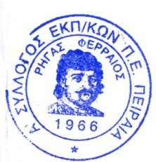ΓΙΑ ΤΟ Δ.Σ. | 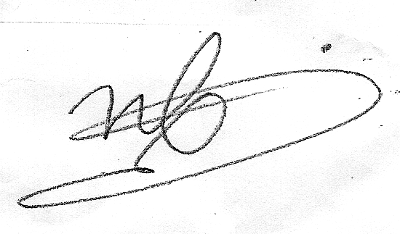Η ΓΕΝ. ΓΡΑΜΜΑΤΕΑΣ  ΗΛΕΚΤΡΑ  ΒΟΓΑ

